TODO

setUseCvTemp > setUseCvTemp2

DomoThreadWorker calling Info.java

Kleuren:

Rood =vcc

Zwart=gnd

Geel = sensor

#define POMP_PIN 2

#define HN_REED_PIN 8

Temp pin 3

1N4007 beveiligings diode

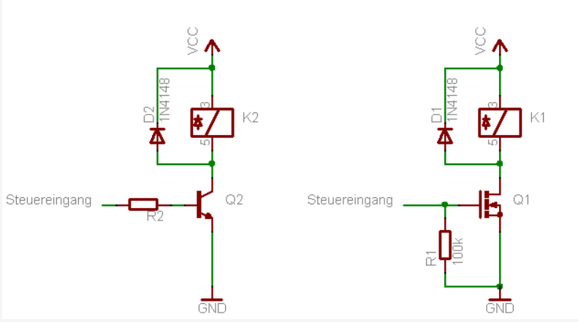 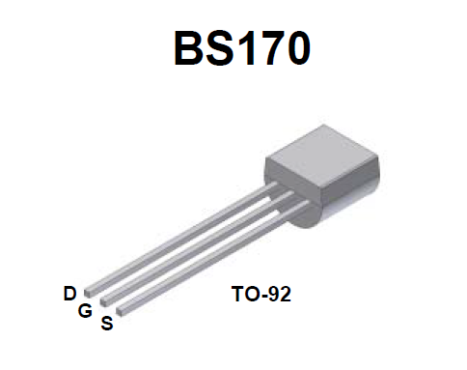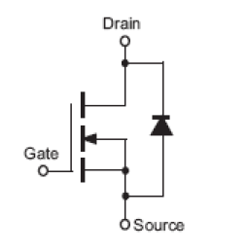

1N4148

Minimize constante stroom als relais aan is met voorschakel weerstand van 180 ohm en een condensator van 220 uF!!! Werkt niet stabiel !!

